18 februarie 2020

RAPORT ZILNIC

Calificativ:  NEUTRU | Punctul de întâlnire | Antena3-19:00
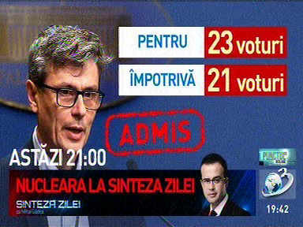 | În cadrul emisiunii „Punctul de întâlnire” de pe postul Antena3, s-au discutat următoarele subiecte:  - Într-un material difuzat în cadrul emisiunii se spune că Virgil Popescu, ministrul propus pentru Economie, a primit aviz pozitiv din partea Comisiei de Specialitate din Parlament. Virgil Popescu a declarat că ajutorul de salvare acordat Complexului Energetic Oltenia se va transforma în unul de restructurare dacă nu este returnat în 6 luni.

Calificativ:  NEUTRU | Condamnat pentru înşelăciune | NaţionalTV-18:34  0min 49s
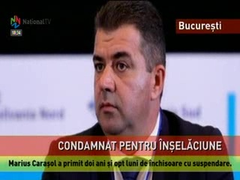 | Fostul director al Transelectrica, Marius Caraşol, a fost condamnat la 2 ani şi 8 luni de închisoare cu suspendare, după ce şi-a falsificat diploma de studii. Decizia nu este definitivă.

Calificativ:  NEUTRU | Bărbat pe stâlp, oraş paralizat | RealitateaPlus-18:24  0min 49s  Antena1-19:03  2min 11s
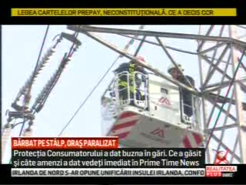 | Un bărbat s-a urcat pe un stâlp de înaltă tensiune din centrul Iaşiului, ameninţând că se aruncă de acolo, iar pentru ca pompierii să îl dea jos, alimentarea cu energie electrică a fost întreruptă, astfel că, timp de 2 ore, 4 spitale, traficul din centrul oraşului şi circa 8000 de locuinţe au fost afectate.

Calificativ:  NEUTRU |  | RadioRomânia-13:01  2min 04s  EuropaFM-13:08  2min 01s  RFIRomânia-13:01  0min 55s  RadioRomânia-22:01  min 04s  1min 11s
Virgil Popescu, ministrul demis al Economiei, a fost audiat astăzi pentru un nou mandat şi a primit aviz pozitiv din partea Comisiei de Specialitate din Parlament. În timpul audierii s-a discutat despre situaţia Elcen şi alimentarea cu energie termică în Bucureşti, despre Compania Naţională a Uraniului, despre definirea consumatorului vulnerabil şi reorganizarea Complexelor Energetice Oltenia şi Hunedoara, dar şi de variantele de înlocuire a capacităţilor de producţie de energie pe bază de cărbune. Iulian Iancu, preşedintele Comisiei de Industrii şi Servicii din Camera Deputaţilor, a declarat că în loc să se tot vorbească despre anticipate, politicienii ar trebui să încerce să rezolve problemele economice şi sociale cauzate de obligaţia României de a înlocui capacităţile energetice pe bază de combustibil solid, cu unele verzi.

